«Нравственно-патриотическое воспитание

детей дошкольного возраста» (Консультация для родителей)

Мир ребенка начинается с его семьи
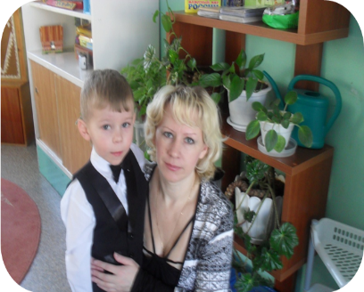
Семья – основной институт, где формируются патриотические чувства и сознание будущего гражданина. Первичность контакта родителей с ребенком, его продолжительность превращает семью в ведущий орган, воспитывающий патриота. Именно в семье возникает интерес к культуре, языку, истории своего народа, государства, к его традициям и обычаям, начинает формироваться личность.
Чувство Родины…
Родина – это город, в котором живет человек, и улица, на которой стоит его дом, и деревце под окном, и пение птички: все это Родина
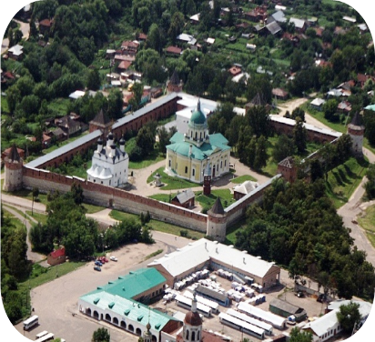
Понятие «Родина» включает в себя все условия жизни: территорию, климат, природу, организацию общественной жизни, особенности языка и быта, однако к ним не сводится.
Чувство Родины... Оно начинается у ребенка с отношения к семье, к самым близким людям - к матери, отцу, бабушке, дедушке. Это корни, связывающие его с родным домом и ближайшим окружением.
Чувство Родины начинается с восхищения тем, что видит перед собой малыш, чему он изумляется и что вызывает отклик в его душе...
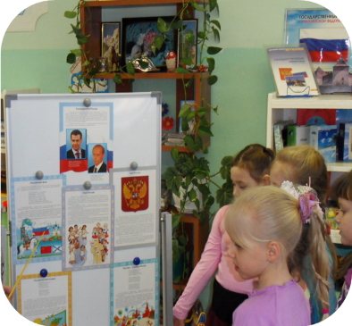
Россия - родина для многих. Но для того чтобы считать себя ее сыном или дочерью, необходимо ощутить духовную жизнь своего народа и творчески утвердить себя в ней, принять русский язык, историю и культуру страны как свои собственные.
«Русский народ не должен терять своего нравственного авторитета среди других народов - авторитета, достойно завоеванного русским искусством, литературой. Мы не должны забывать о своем культурном прошлом, о наших памятниках, литературе, языке, живописи…

